Scenariusz 9 - Ćwiczenia wymowy głoski „g”
Ćwiczenia oddechowe
- „Łatki żyrafy”
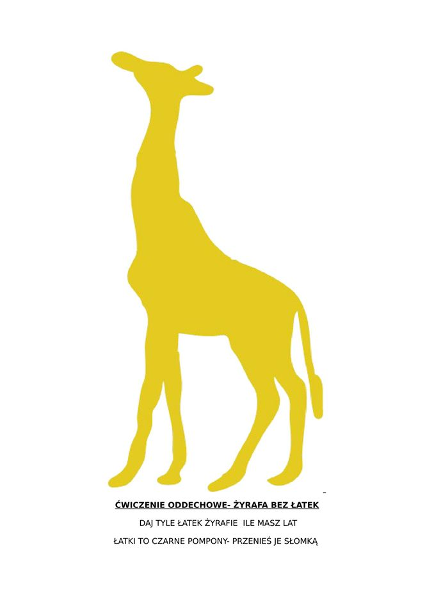

- „Tunel”. Zgnieć kartkę papieru w kulkę. Dmuchnij tak, aby kulka trafiła do tunelu – rolki od papieru toaletowego.
Ćwiczenia artykulacyjne
- Ćwicz razem z postaciami z obrazka.
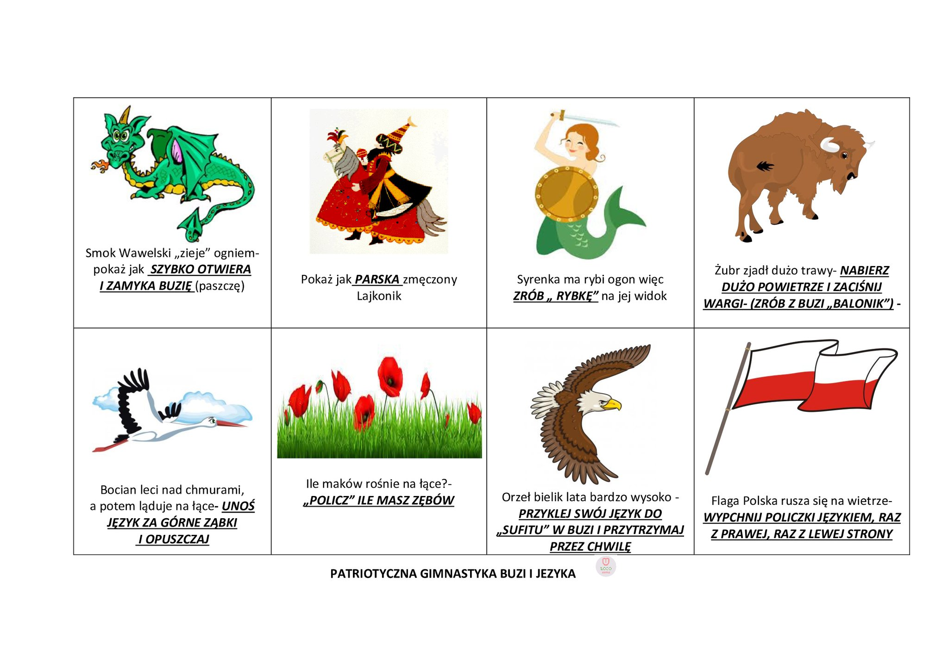
2. „Zęby wiewiórki”.
W małym parku mieszka łączymy zęby, rozchylamy wargi
Figlarka i śmieszka stukamy zębami
Tutaj zerwie szyszkę dolne zęby gryzą górną wargę
Tam zerwie orzeszka górne zęby gryzą dolną wargę

Ćwiczenia wymowy głoski „k, g”
- Rozwiąż zagadki. Narysuj odpowiedź.

- Zawsze jest zielony
niekiedy kiszony
chętnie go zjadamy
do mizerii od mamy.

- Duże zwierzę z kopytami
kłusuje polami.
Piękną grzywę, ogon ma
zaprzyjaźnić z nim się da.

- Muchomorki,
biedroneczki
są czerwone
i mają …

- Duże pudło ze szkła
w środku pełno wody ma.
Rybki w nim pływają,
długie ogonki mają.

- Powkładaj gruszki do koszyka. Policz. Powiedz pełnym zdaniem.
- 1 gruszka w koszyku.
- 2 gruszki w koszyku…..

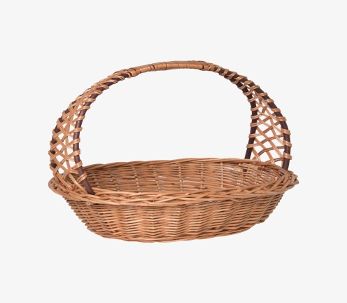
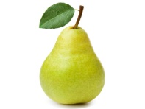
Karta pracy
Ozdób literki. 10 razy powiedz „g”.
